Выполнили изменение в коде лр5, поменяв тип переменных с float на int
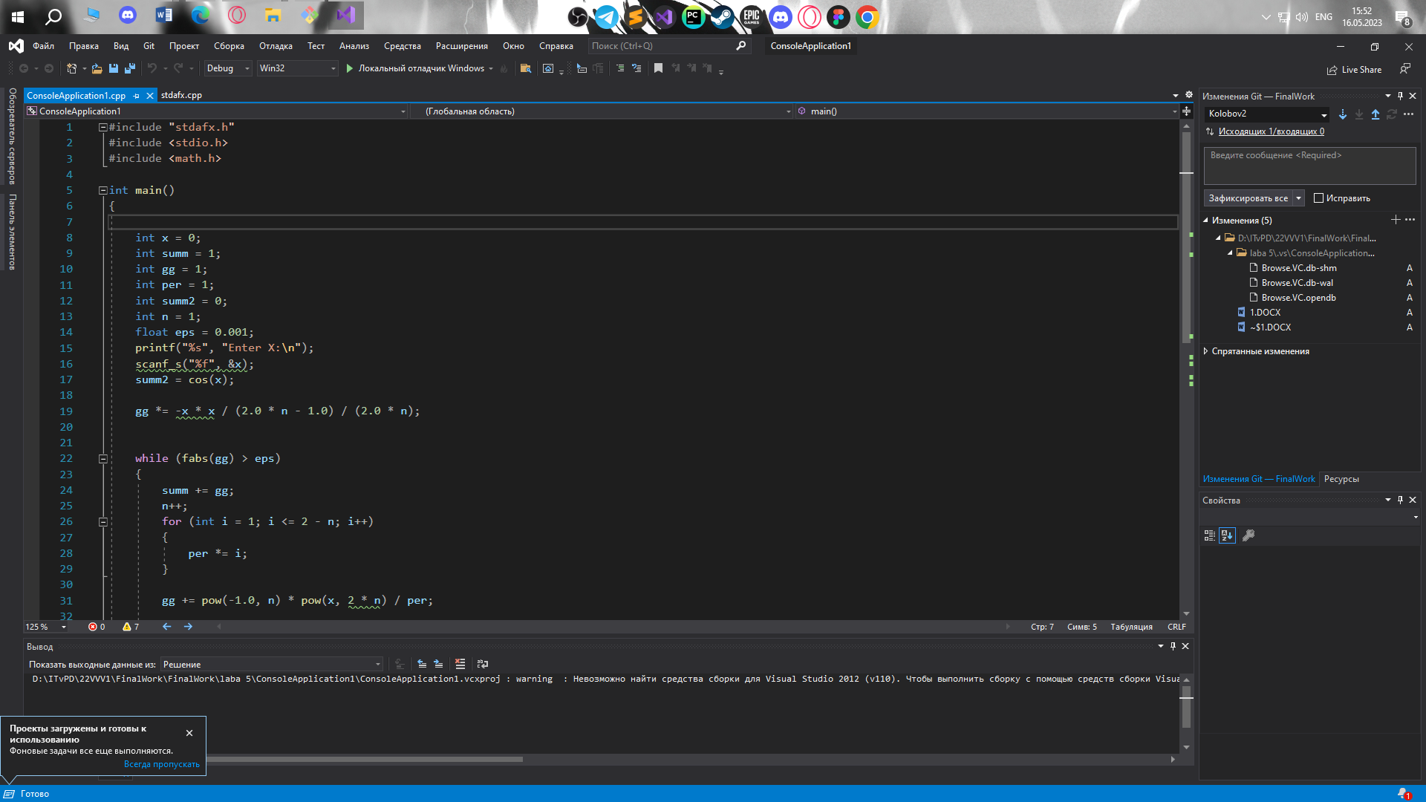
Сохранили изменения в git и сделали commit
